EMEI JARDIM SANTA EMÍLIA
PROFESSORAS: RENATA E PATRICIA. JD I A/B
PLANEJAMENTO:
05.04.2021 A 09.04.2021

OI GALERINHA!!!!!
MAIS UMA SEMANA JUNTOS...
VAMOS TRABALHAR? ENTÃO VENHAM COMIGO!!!

QUERIDAS CRIANÇAS...

NESSA SEMANA VAMOS APRENDER COMO SENTIMOS O MUNDO À NOSSA VOLTA...

PARA PERCEBER TUDO QUE NOS CERCA UTILIZAMOS OS ÓRGÃOS DOS SENTIDOS.

VAMOS CONHECÊ-LOS?

PALADAR, VISÃO, AUDIÇÃO, OLFATO E TATO

VÍDEO: “SE VOCÊ ESTÁ CONTENTE...”

https://youtu.be/WWFo4kabK

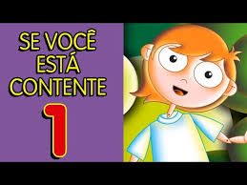

VAMOS DANÇAR?

ATIVIDADE: FAÇA OS MOVIMENTOS PROPOSTOS PELA MÚSICA E SE PUDER PEÇA PARA UM ADULTO FILMAR VOCÊ DANÇANDO E ENVIE O VÍDEO PARA SUA PROFESSORA.

06.04.2021

VÍDEO: “OS CINCO SENTIDOS PARA CRIANÇAS.”

https://youtu.be/z-Y4UaMWbMk

APÓS ASSISTIR AO VÍDEO ACIMA UM ADULTO FARÁ PERGUNTAS PARA VOCÊ RESPONDER...

ATIVIDADE: COMPLETAR AS FRASES COM SUAS PREFÊRENCIAS...

EU GOSTO DE SENTIR O CHEIRO DE.........................

NÃO GOSTO DE SENTIR CHEIRO DE.........................
.
MEU ALIMENTO PREFERIDO........................................

FICO FELIZ QUANDO OUÇO.........................................
.
ADORO QUANDO MAMÃE FAZ CARINHO ....................

EU ADORO VER...............................................................

07.04.2021
VÍDEO: “VER”- RUTH ROCHA

https://youtu.be/eDLMVVhFSrM

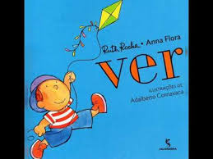

VOCÊ JÁ BRINCOU DE CABRA- CEGA ?
VAMOS BRINCAR...

ATIVIDADE: VEDAR OS OLHOS E BRINCAR DE CABRA-CEGA.

08.04.2021

VÍDEO: “TOCAR” - RUTH ROCHA

https://youtu.be/Ox7rYRYl4vo

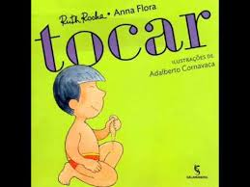

ATIVIDADE: RECONHECER ATRAVÉS DO TATO (MÃOS E/OU PÉS) ELEMENTOS A SUA VOLTA.
AH....VOCÊ PRECISA FAZER TUDO ISSO SEM UTILIZAR A VISÃO.
UM ADULTO VAI AJUDAR A SELECIONAR OBJETOS PARA VOCÊ ADIVINHAR O QUE SE TRATA.

09.04.2021

VÍDEO: “COMER” – RUTH ROCHA

https://youtu.be/2yTiRcp4cVM

ATIVIDADE: COM OS OLHOS VEDADOS TENTE ADIVINHAR OS ALIMENTOS DE DIFERENTES SABORES E TEXTURAS. PARA ISSO UM ADULTO VAI SELECIONAR ALGUMAS COMIDINHAS OU BEBIDAS PARA VOCÊ.
VEJA O EXEMPLO A SEGUIR:

